Глава 11. Администрирование
(выдержка из документа «Конфигурирование и администрирование»)

Глава 11.Администрирование 1
Ведение списка пользователей 2
Создание нового пользователя 2
Копирование пользователя 3
Установка пароля 4
Удаление пользователя 4
Редактирование свойств пользователя 4
Региональные установки информационной базы 5

При работе пользователей с системой 1С: Предприятие в сети значение приобретают два вопроса — интеграция и разделение доступа.
Каждый пользователь системы должен иметь свободный доступ к общей информации, такой, как справочники, константы или перечисления.
С другой стороны, необходимо, чтобы каждый пользователь имел дело только с той информацией, которая необходима ему для работы, и никак не мог своими неосторожными действиями повлиять на работу других пользователей или на работоспособность системы в целом.
Конфигуратор системы 1С: Предприятие содержит развитые средства администрирования, предназначенные для решения указанных задач.
Прежде всего, в процессе создания конфигурации создается необходимое число типовых наборов прав (ролей и интерфейсов), описывающих полномочия различных категорий пользователей на доступ к информации, обрабатываемой системой. Роли могут быть заданы в достаточно широких пределах — от возможности только просмотра ограниченного числа видов документов до полного набора прав по вводу, просмотру, корректировке и удалению любых видов данных. Порядок создания типовых наборов ролей и их редактирование излагается в параграфе «Роли » главы «Объекты конфигурации». Создание пользовательских интерфейсов описан в параграфе «Редактор индивидуальных пользовательских интерфейсов » главы «Объекты конфигурации».
Для эффективной работы пользователей в процессе настройки конфигурации задачи для каждого пользователя может быть создан индивидуальный пользовательский интерфейс. Такой интерфейс включает команды главного меню и панели инструментов, настроенные на работу пользователя с той информацией, доступ к который разрешен его набором прав.
Наконец, в системе 1С: Предприятие существует возможность создания списка пользователей, которым разрешена работа с системой. Этот список будет использоваться для авторизации пользователя при его входе в систему. Следует обратить внимание, что список пользователей системы 1С: Предприятие не является частью конфигурации задачи: он создается отдельно в конкретной организации, в которой используется система.
Для каждого пользователя может быть установлен пароль на вход в систему. Пароль используется для подтверждения прав пользователей на работу в системе 1C: Предприятие.
В этой главе будут рассмотрены вопросы ведения списка пользователей системы 1С: Предприятие и назначения пользователям наборов прав и интерфейсов.

Ведение списка пользователей

Список пользователей вызывается на экран выбором пункта «Администрирование — Пользователи».
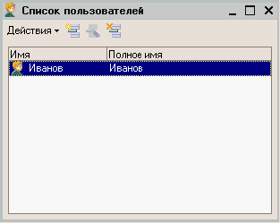
Окно со списком пользователей имеет панель инструментов и табличное поле с двумя колонками.
В колонке «Имя» выводится список пользователей, зарегистрированных для работы с системой 1С: Предприятие.
Колонка «Полное имя» может содержать расшифровку имени, выданного в первой колонке.

Создание нового пользователя

Для создания нового пользователя необходимо выбрать пункт «Действия — Добавить» диалога «Список пользователей». На экран будет выдан диалог для редактирования параметров пользователя.
На закладке «Основные» указываются имя, полное имя и пароль (указывать не обязательно) для входа в систему. Пароль запрашивается при запуске системы 1С: Предприятие.
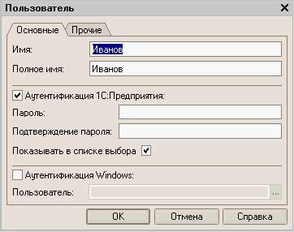
На закладке «Права доступа» указываются роль и основной интерфейс. Если ролей в конфигурации определено несколько, то для пользователя можно также указать несколько ролей.
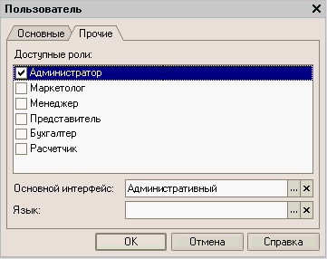
В качестве интерфейса можно выбрать один из созданных в конфигурации интерфейсов.
В диалоге для редактирования свойств пользователя не обязательно заполнять сразу все поля — это можно сделать позднее.
Совет. Желательно задавать пользователям смысловые имена, используя фамилию сотрудника, наименование должности, характер выполняемых им функций и тому подобное. В дальнейшем это имя будет использоваться сотрудником для входа в систему 1 С: Предприятие.

Копирование пользователя

Нового пользователя можно создать путем копирования существующего пользователя. Используя такую возможность, нет необходимости создавать нового пользователя «с нуля» — достаточно скопировать одного из уже существующих в списке пользователей и отредактировать его свойства.
Для копирования используются возможности Буфера Обмена MS Windows.
При копировании имя пользователя может быть преобразовано с целью соблюдения уникальности. Остальные свойства нового пользователя будут такие же, как и у пользователя, выбранного в качестве образца.

Установка пароля

С целью предотвращения входа пользователей в систему 1С: Предприятие под чужими именами, каждому пользователю, которому разрешена работа с системой, может быть установлен пароль на вход. Как и имя пользователя, пароль служит для подтверждения полномочий пользователя на работу в системе.
В поле для ввода пароля введите пароль пользователя. Пароль представляет собой произвольную строку, состоящую из букв и цифр. Пароль не должен содержать пробелов и специальных символов, размер пароля не должен превышать 255 символов.
При вводе пароль отображается звездочками, поэтому будьте внимательны.
После ввода пароля нажмите кнопку «ОК». Если вы передумали устанавливать пароль, нажмите кнопку «Отмена».
Внимание! Присвоенный пользователю пароль нельзя посмотреть, поэтому будьте внимательны при установке пароля и твердо запомните его.
Если пользователь забыл свой пароль, необходимо задать ему новый пароль.

Удаление пользователя

Для удаления пользователя из списка выделите имя пользователя, которого необходимо удалить, и выберите пункт «Действия — Удалить» диалога «Список пользователей».
В появившемся на экране запросе нажмите «ОК» для подтверждения удаления пользователя.

Редактирование свойств пользователя

Для редактирования параметров пользователя выберите пункт «Администрирование — Пользователи». В списке пользователей выберите нужного пользователя и выберите пункт «Действия — Изменить» диалога «Список пользователей».
В диалоге «Параметры пользователя» измените параметры.

Региональные установки информационной базы

Режим настройки региональных установок информационной базы позволяет управлять форматом отображения даты, времени, чисел, логических констант. Для вызова режима выберите пункт «Администрирование — региональные установки ИБ».
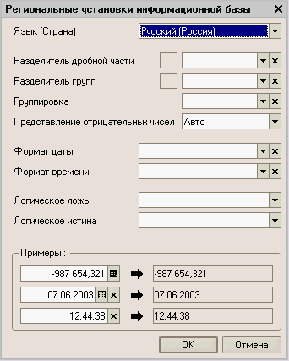
Если ни одно из свойств не установлено, то язык и форматы отображения чисел даты и времени будут определяться настройками операционной системы.
В нижней части диалога выводятся примеры отображения числе даты и времени с выбранными в диалоге установками.
Язык. Выбор языка (страны) для данной установки информационной базы.
Разделитель дробной части. Символ-разделитель целой и дробной части чисел можно выбрать из выпадающего списка или указать самостоятельно в поле ввода. Пример символа будет выведен в рамке слева от поля ввода.
Разделитель групп. Символ-разделитель групп цифр в целой части числа можно выбрать из выпадающего списка или указать самостоятельно в поле ввода. Пример символа будет выведен в рамке слева от поля ввода
Группировка Свойство задает формат группировки цифр в целой части числе. Форматную строку можно выбрать из выпадающего списка или указать самостоятельно.
Формат группировки указывается следующим образом:
<количество цифр в группе><символ-разделитель>... ...<0>.
В качестве символа-разделителя можно использовать любой символ, отличный от цифры.
Например, последовательность символов «3,2,0» означает, что цифры будут сгруппированы следующим образом (отсчет цифр в числе идет слева направо только в целой части):
• первую группу образуют первые три цифры числа;
• затем идет символ-разделитель групп (заданный настройками операционной системы или указанный в свойстве «Разделитель групп);
• все оставшиеся цифры числа будут сгруппированы по две.
Символ «0» в конце форматной строки означает «и так же — до конца», то есть, если в вышеприведенном примере форматной строки убрать «0», указав -«3,2», группировка изменится следующим образом:
• первую группу образуют первые три цифры числа;
• затем идет символ-разделитель групп;
• вторую группу образуют следующие 3 цифры числа;
• затем идет символ-разделитель групп;
• все оставшиеся цифры числа будут собраны вместе.
Ввод одного символа «0» в этом поле означает, что цифры в целой части чисел не будут разделяться на группы.
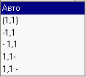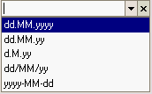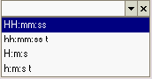
Представление отрицательных чисел. Из выпадающего списка можно выбрать вид отрицательных чисел. Выбор «Авто» означает, что вид отрицательных чисел будет определяться установками операционной системы.
Формат даты. Устанавливает формат отображения даты. Можно использовать в различных сочетаниях символы:
• d число месяца. Числа меньше 10 выводятся без лидирующего нуля;
• dd число месяца. Числа меньше 10 выводятся с лидирующим нулем;
• М номер месяца. Номера месяцев меньше 10 выводятся без лидирующего нуля;
• MM номер месяца. Номера месяцев меньше 10 выводятся с лидирующим нулем;
• мммм наименование месяца словами;
• У две последние цифры года. Года меньше 10 выводятся без лидирующего нуля;
• УУ две последние цифры года. Года меньше 10 выводятся с лидирующим нулем;
• УУУУ год четырьмя цифрами.
Перечисленные выше символы и группы символов можно указывать в любой последовательности. Для разделения дня, месяца и года можно указывать различные символы-разделители.
Формат времени. Устанавливает формат отображения времени, Можно использовать в различных сочетаниях символы:
• h,H часы в 12-часовом (h) или 24-часовом (Н) формате. Часы меньше 10 выводятся без лидирующего нуля;
• hh.HH часы в 12-часовом (hh) или 24-часовом (НН) формате. Часы меньше 10 выводятся с лидирующим нулем;
• m минуты. Минуты меньше 10 выводятся без лидирующего нуля;
• mm минуты. Минуты меньше 10 выводятся с лидирующим нулем;
• s секунды. Секунды меньше 10 выводятся без лидирующего нуля;
• SS секунды. Секунды меньше 10 выводятся с лидирующим нулем.
Перечисленные выше символы и группы символов можно указывать в любой последовательности. Для разделения часов, минут и секунд можно указывать различные символы-разделители.
Логическое ложь, логическое истина. Позволяет указать вид логических констант. Можно выбрать из выпадающего списка, либо ввести самостоятельно.

